2014搞笑诺贝尔艺术奖：画作太丑，会让你感觉更痛吗？
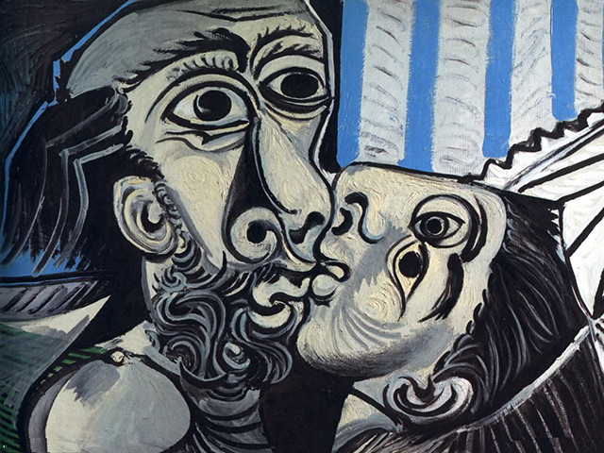
意大利的托马索等人测量了人们观看丑陋的艺术作品，比如这幅毕加索的作品时，激光射到手上所感受到的相对疼痛。
2014年的搞笑诺贝尔奖，将艺术奖颁发给了意大利的玛丽娜·德·托马索（Marina de Tommaso）、米歇尔·萨尔达罗（Michele Sardaro）和保罗·利夫雷亚（Paolo Livrea），因为他们测量了人们观看丑陋的艺术作品，而非美丽的艺术作品时，激光射到手上所感受到的相对疼痛。
疼痛纯粹只是一种感受。这话当然没错，因为告诉我们哪里在疼的，是我们的脑部。2008年8月31，意大利巴里大学神经病学和精神病学系的神经病学家托马索等人，在《意识与认知》（Consciousness and Cognition）杂志上发表了他们充满艺术气息的一项研究，宣称观看美丽艺术画作的患者所感受到的疼痛，要比看着白板或者水壶的患者更轻。
在这项研究中，这帮科学家召募了12个男人和12个女人作为受试者，让他们从达·芬奇、毕加索和波提切利等艺术大师的300幅作品中，挑选出他们自己认为最丑陋和最美丽的作品。接下来，科学家要求受试者盯着他们自己认为美丽或者丑陋的作品看，要不然就盯着一面白板发呆。与此同时，科学家会朝他们手上发射短激光脉冲，产生刺痛的感觉。
按照受试者给自己感受到的疼痛打分的结果，观看美丽作品时他们所打的分值，要比观看丑陋画作或者盯着白板发呆时低大约1/3。科学家还能他们脉冲的电活动进行了电极测量，结果也显示，受试者在观看美丽画作时，对疼痛的反应有所减弱。
能够帮助受试者减轻疼痛感的作品，包括梵高的《星夜》和波提切利的《维纳斯的诞生》。而毕加索、安东尼奥·比诺（Antonio Bueno）和费尔南多·博特罗（Fernando Botero）等人的作品，往往对疼痛感没有任何缓解作用。
获奖的这些科学家主张，疼痛能够被人们的想法所左右，“包括注意力和情绪”。他们在那篇论文中写道，“观看先前被他们认为是美丽的作品，能够降低他们对疼痛感受的打分”，而脑部扫描也显示，“位于前扣带皮质的P2波的波幅明显受到了抵制”。
他们在论文中强调，“我们的结果提供了证据表明，疼痛能够在大脑皮质的水平，被分散人们注意力的外界刺激的艺术气息所调节。”托马索指出，美丽明显提供了一种丑陋无法提供的、能够让人分心不再专注于疼痛的因素。不过，好在，至少没有任何证据显示，丑陋的作品会让疼痛感加剧。
归根到底，这项研究能有什么实际用处呢？托马索在接受《新科学家》采访时表示，现在的医院主要是按照功能来设计的，但我们认为，设计医院时应该把艺术美学也考虑在内。
至少，他们的研究提供了如下有用的建议：如果医院确实有意在美化方面花点经费的话，千万不要买毕加索的作品，还是多买点梵高和波提切利的作品吧！

